2. 先行研究

本研究を行うにあたり、先行研究を２つ紹介する。

2.1 CryptoSite: Expanding the Druggable Proteome by Characterization and Prediction of Cryptic Binding Site [1]

この論文は、タンパク質の三次元結晶構造を入力すると、クリプトサイトの有無を予測する機械学習モデル、およびシステムを開発し、構造的に特徴づけられたヒトプロテオーム全体(11,201構造、プロテオームの全残基の23％)について網羅的に解析した研究である。

なお、最終的に、タンパク質チロシンホスファターゼ1Bのクリプトサイトの存在について、NMR分光法を用いて実験的に検証している。

この論文における構築パイプラインの概要を以下に示す。

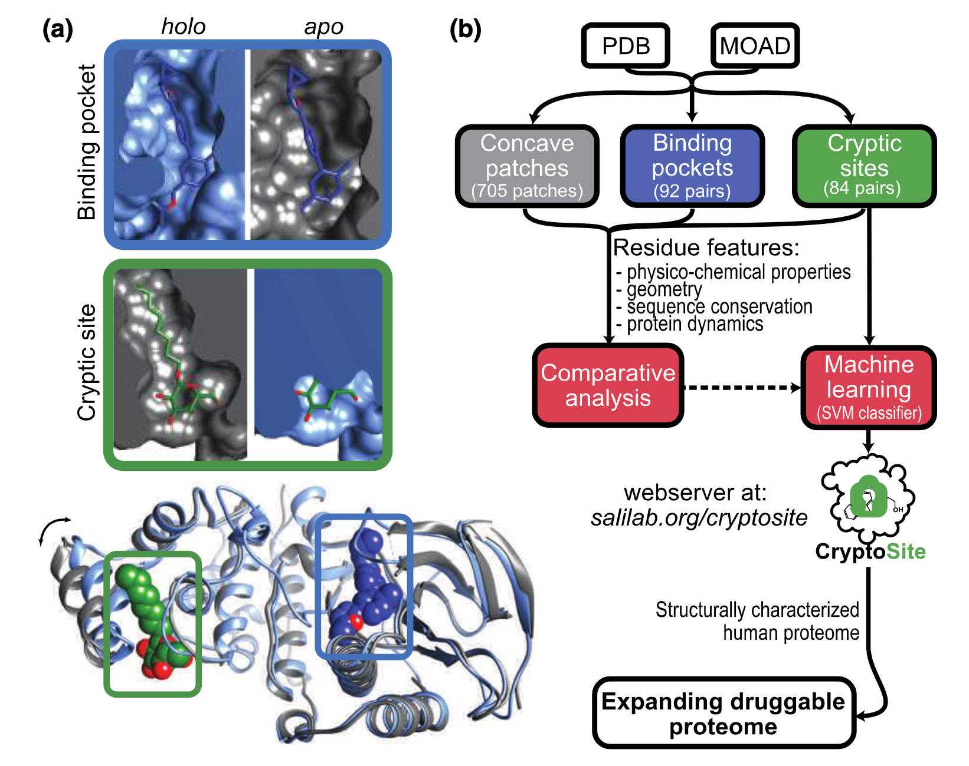

1. 初めに、Protein Data Bank およびMOADデータベースから、84個のクリプトサイト、92個のバインディングサイト、および705個の凹みパッチの既知の例の代表的なデータセットを作成した。その中から、リガンドが生物学的に関連性のあるクリプトサイトと結合ポケットを選択し、最終的なデータセットとした。
2. 結晶構造をもとに、個々の残基とその近傍の配列、構造、ダイナミクスを記述する30種類の特徴量を設計した。特徴量エンジニアリングをし、最終的に特徴量を58種類に拡張した。
3. 機械学習アルゴリズムを用いて、残基がクリプトサイトに属するか否かを分類した。
4. 構造的に特徴づけられたヒトプロテオーム全体のクリプトサイトを予測した。

図　：構築パイプライン

また開発システムのウェブサーバーは、<http://salilab.org/cryptosite>であり、実際にある

タンパク質結晶構造について実行した結果を以下の図　に示す。なお、実行結果を得るまでに2日ほど時間を要したが、この時間のほとんどは、分子動力学シミュレーションに費やされている。

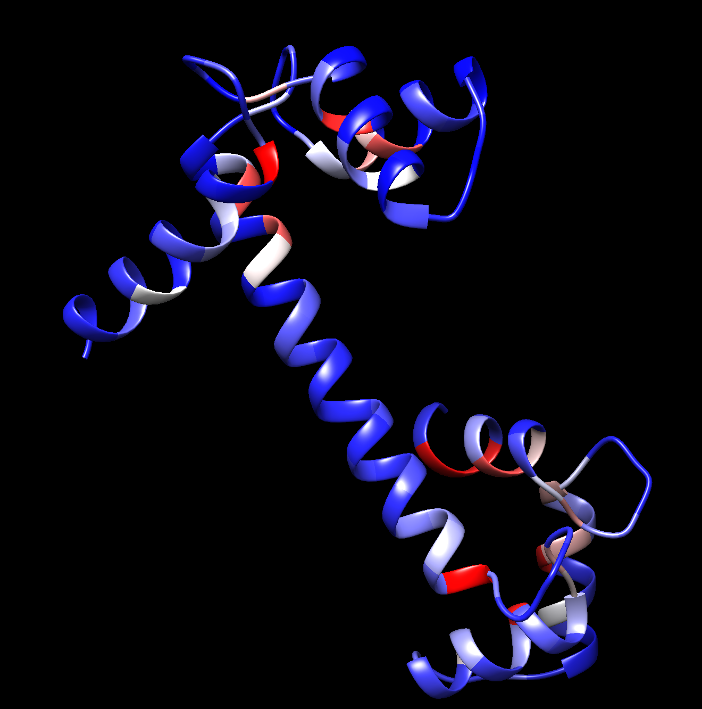 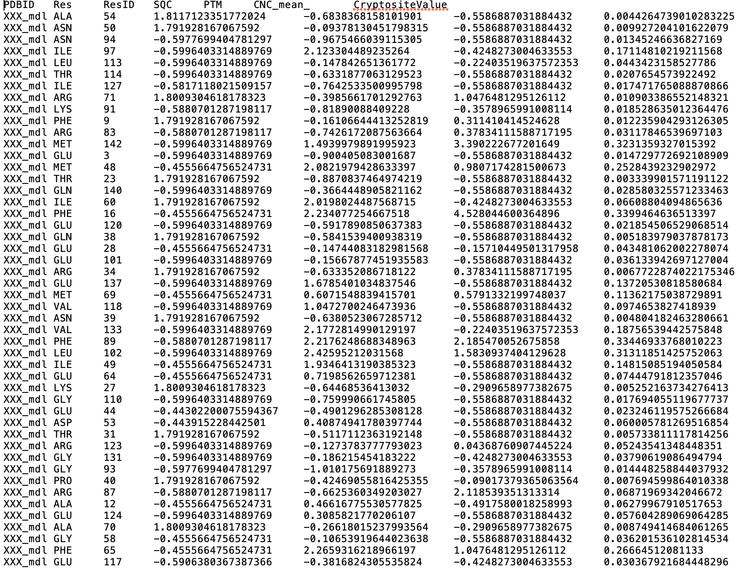

図　：PDB ID:1CLLを開発システムに入力したときの出力結果。左図は、入力タンパク質結晶構造についてクリプトサイト予測結果を可視化したもので、赤色の部分がクリプトサイトである可能性が高い。右図は、入力タンパク質結晶構造の各残基についての詳細解析ログ。

構築パイプラインの1について詳細を説明する。

1. Binding MOAD (1)(2012年2月27日にダウンロード)からタンパク質-リガンド複合体のすべての結晶構造PDB IDを収集する。
2. リガンドのいずれかの原子から少なくとも1つの原子が5Å以下離れている残基を選択して結合部位を定義した。
3. 1,2のステップおよび基準に従って、与えられた結合部位にリガンドを含まない同じタンパク質の構造を検索した。
4. Binding MOADデータベースから50残基以上のPDBからの全タンパク質鎖配列について、blastpアルゴリズム(2)を用いてアラインメントし、配列同一性が100%のペアをアポホロペア候補として選択した(504,647ペアが得られた)。
5. 2つの構造のいずれかが2.5Åよりも悪い分解能で決定されたペアを削除した。
6. ホロ結合部位のいずれかの原子に少なくとも1つの原子が10Åよりも近いアポ構造のリガンドを持つペアを削除した。
7. 同一の配列を持つアポ・ホロペアをクラスターにグループ化し、各クラスターについて、全原子結合部位のRMSDが最も低い単一の対をクラスター代表として選択した(46,436ペアが残った)。
8. 関心のあるリガンドから10Å以内に結合した他のタンパク質、ペプチド、または核酸を含むアポ構造をホロ構造と重ね合わせて除去した。
9. ホロ結合部位にリガンドの複数のコピーを含むアポ・ホロペア、アミノ酸リガンドを含むアポ・ホロペア、またはホロ結合部位の残基数が5未満のアポ・ホロペアを削除した(21,928ペアが残った)。
10. アポ構造中の配列ギャップが3残基より長いか、または結合部位から5Å未満の距離にあるアポ・ホロペアを除去した。
11. タンパク質の配列同一性が40％のクラスターにグループ化し、さらにこれらのクラスターを類似のリガンドを結合するタンパク質のグループに分割した(リガンドの類似性をOpen Babel(3)のリニアパスフィンガープリント(FP2)を用いた谷本距離で定義し、各グループから全原子のRMSDが最も低いペアをクラスター代表者として選択した)。フィルタリングの結果、4,766ペアのアポ・ホロペアが得られた。
12. ２つのポケット検出アルゴリズム、ConCavityとFpocket[4]を利用して、アポ構造とホロ構造におけるポケットの「良さ」を評価した。
13. Fpocket[4]アルゴリズムの出力は、それぞれのポケットは、フィッティング（アルファ）球の中心を表す座標の集合として定義された、対応するドラッガビリティースコアを持つポケットのリストである。Fpocket[4]とConCavityの残基ポケットスコアの両方を使用して、クリプトサイトと結合ポケットを定義する。クリプトサイトは、平均残基ポケットスコアがアポ型で0.1未満、ホロ型で0.4以上のサイトとして定義される。
14. 同様に、結合ポケットを、アポ型とホロ型の平均残基ポケットスコアが0.4以上で、アポ型とホロ型の間のQi(6)が0.95よりも大きい結合部位と定義した。
15. フィルタリングの結果、クリプトサイトを持つアポ・ホロペア468個(190個のユニークなアポ構造)と、結合ポケットを持つアポ・ホロペア839個(191個のユニークなアポ構造)のデータセットが得られた。
16. ポケット検出アルゴリズムの誤検出率が高いため、結合部位の両方のデータセットを手動で確認した結果、最終的なデータセットは、89個のクリプトサイトと92個の結合ポケットアポ・ホロペアになった。ランダムに選ばれた10個のクリプトサイトなアポ・ホロペアは、テストデータとした。
17. 2つのアポ構造のペアの間の配列類似度は、それぞれ2つの異なるクリプトサイトを含む7つのタンパク質と3つの異なるクリプトサイトを含む1つのタンパク質を除いて、40％を超えることはなかった(作成データの潜在的な特異性の確認)。

構築パイプラインの２について詳細を説明する。

特徴量設計について、計58の残基ベースの特徴量を作成。作成した特徴量は以下の3つのカテゴリーに分類される。

1. タンパク質の配列保存性、タンパク質の形状、エネルギーを記述する特徴
2. 近傍残基の配列保存性、形状、およびエネルギー性を記述する特徴

(iii）　残基の柔軟性とダイナミクスを記述した分子動力学シミュレーションから導出さ

れた特徴

なお、タンパク質の形状計算には、突出度・コンパクト度・凸度・剛性・疎水(Wimley-White溶媒モデルを使用)・電荷密度が含まれる。また、特徴量設計にあたり、クリプトサイト、ノーマルバインディングサイト、その他の凹みについての各特徴量の統計比較(図　)とクリプトサイトに存在するリガンドとポケットに存在するリガンドについて低分子ベースの特徴比較(図　)を行った。

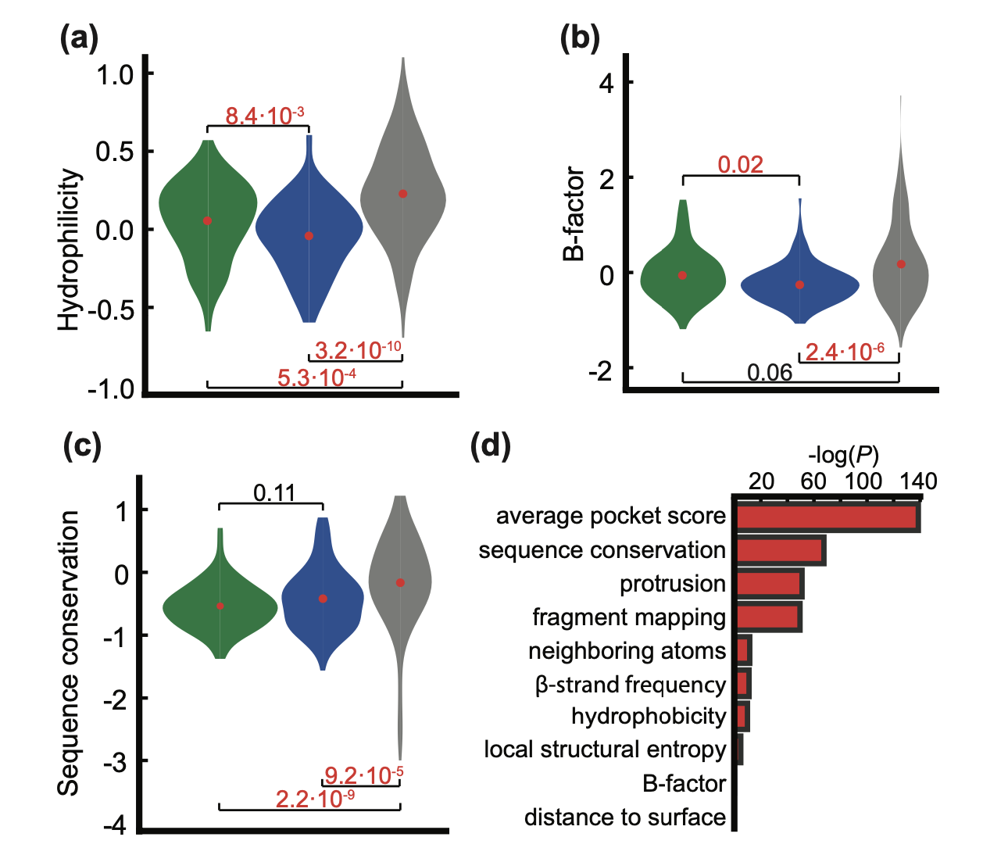

図 ：クリプトサイト、ノーマルバインディングサイト、その他の凹みの比較。

(a-c) 各パネルにおいて、クリプトサイト(緑）、バインディングポケット(青)、その他の凹み(灰色)について、結合部位残基の特徴量の分布をバイオリンプロットで示しています。分布間のエッジは、Kolmogorov-Smirnovの2標本検定に基づくP値を示す。赤で示された数字は、統計的に有意である(P < 0.05)。

(d) いくつかの選択された残基に基づ

く特徴について、クリプトサイトと作

成データセットの残りの残基の値の分布を比較した。棒は2標本のKologorov-Smirnov検定[1]による統計的有意性(P値)を示す。

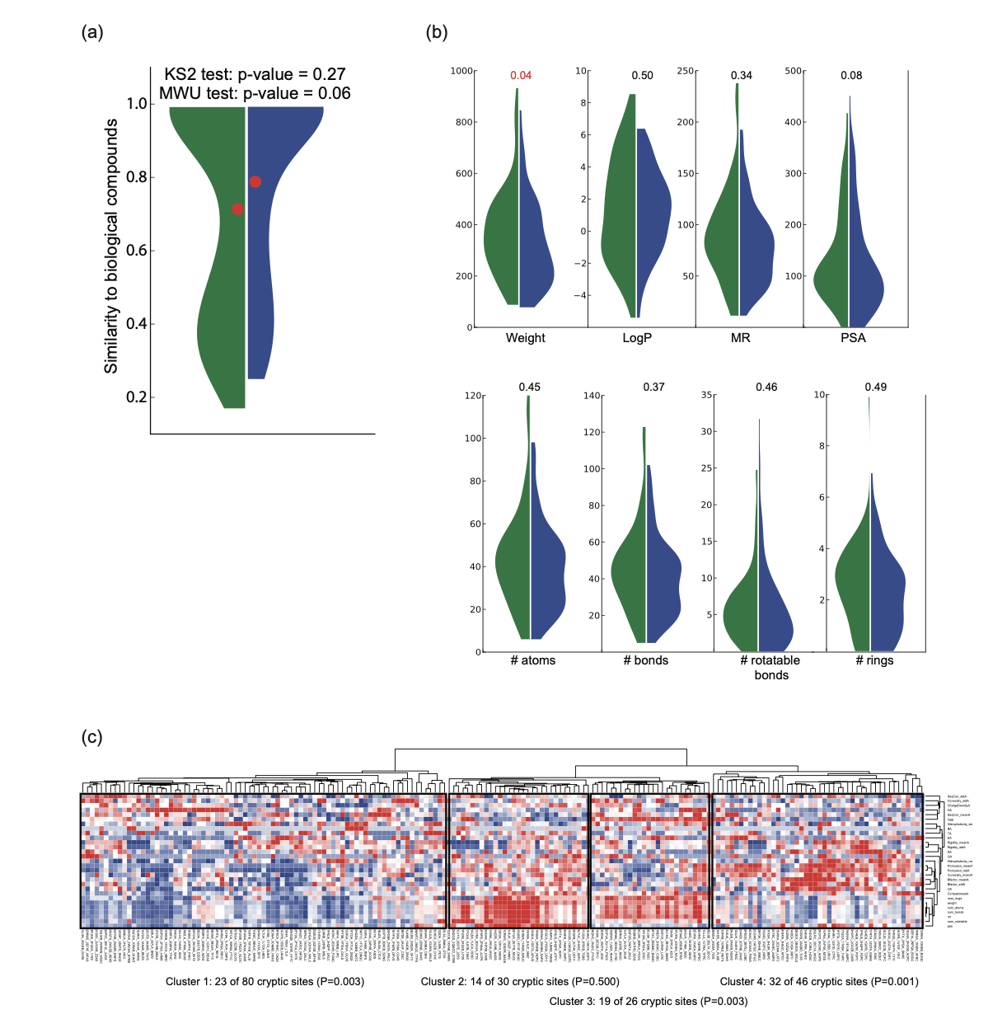

図 :クリプトサイトに存在するリガンド(緑のハーフバイオリンプロット)とポケットに存在するリガンド(青のハーフバイオリンプロット)について、低分子ベースの特徴比較。

(a) 生物学的プロセスのKEGGデータベースから収集した生物学的化合物に対するリガンドの類似性の分布。

(b) Open Babel[2]によって決定された、いくつかのリガンド記述子の分布。

(c) リガンドと結合部位の特徴および結合部位の2次元クラスタリングにより、4つのクラスターが特定された。そのうち2つのクラスターには、クリプトサイトが有意に多く含まれている。1つのクラスターには、進化的に保存された残基を持つ凸状の部位と小さな親水性リガンドが含まれ(クラスター4)、もう1つのクラスターには、より大きな疎水性リガンドを結合する、あまり凸状ではない保存されていない部位が含まれる(クラスター3)。

3番目のクラスターには、進化的に保存された、大きな親水性リガンドと結合するクリプトサイトと結合ポケットが同数含まれている(クラスター2)。最後のクラスターは、ほとんどが凹型で進化的に保存された結合ポケットを持ち、小さくて疎水性のリガンドを結合する(クラスター1)。

構築パイプラインの３について詳細を説明する。

(a) 最も精度の高い機械学習アルゴリズム、データの前処理方法、および対応するパラメータの探索。84個のクリプトサイトを持つタンパク質のトレーニングセットを用いて、leave-one-outクロスバリデーションを行い、クリプトサイト残基分類の感度（真正率）と特異度（真負率）を最大化することで、最も精度の高い予測モデルとそのパラメータ値を選択した。矢印は最も精度の高いアルゴリズムSVMを示している。

(b) ROC曲線の下の面積を評価するgreedy-forwardアプローチを用いた特徴

の選択。3つの特徴（分子動力学シミュレ

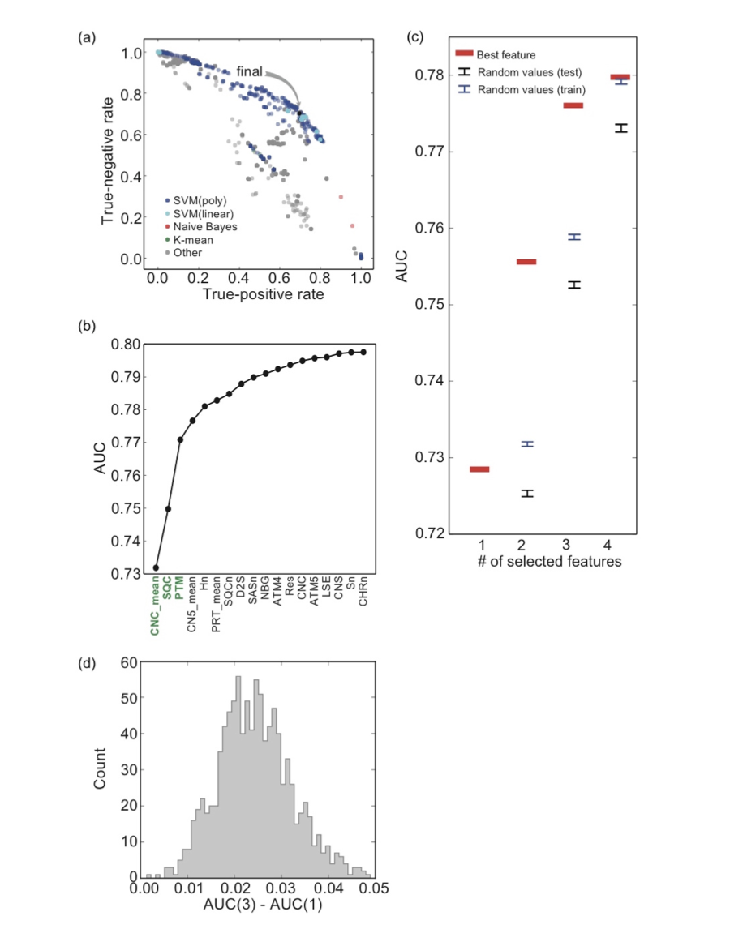

―ションにおける平均ポケットスコア、配列保存、フラグメントドッキング）のサブセットを選択した。

(c) 特徴選択プロトコルの間にデータのオーバーフィッティングを避けるために、各追加の特徴の影響をランダムな値と比較することにより、予測モデルの改善の統計的有意性をテストした。ベスト3の特徴(赤バー)を追加したモデルは、常にランダム値の特徴を追加したモデル(青と黒のエラー・バー）を上回り、2番目と3番目の特徴の追加に基づく改善が統計的に有意であることを示した(P値 < 0.001)。

2.2 Deciphering Cryptic Binding Sites on Proteins by Mixed-Solvent Molecular Dynamics

この論文では、水中の有機溶媒プローブの混合溶媒が、タンパク質アポ構造では明らかにされていないリガンド結合ポケットをどのようにして明らかにすることができるのかについて系統的な研究を行った。リガンド結合によってポケットが開くことを示す8つのPDBタンパク質の多様なセットを調べ、アポ構造に対する溶媒分子動力学シミュレーションがホロ構造で観察される結合部位を誘導できるかどうかを調べた。混合溶媒シミュレーション[3]により、タンパク質表面の構造変化が誘導されることがわかった。

探索的調査では、誘導されたクリプトサイトについて以下の2つを検証した。

1. 混合溶媒を用いた分子動力学シミュレーションにより、クリプトサイトの正しい位置を確実に特定できるかどうか。
2. 有機プローブを用いたシミュレーションにより、クリプトサイトの開通を誘導できるかどうか。

プローブ間の相互作用の潜在的な複雑さを軽減するために、水とプローブの二元混合シミュレーションで小型の有機プローブを使用する混合溶媒シミュレーションプロトコルを使用した。データセット上で一般的に利用可能なツールとシンプルなプロトコルがクリプトサイトの同定と特性評価を支援するかどうかを評価し、創薬研究におけるそのような方法の有用性を調査した。分析では、プローブのホットスポットのエネルギー分析を使用した。単一のプローブタイプと水を含むバイナリ混合物を使用しているため、エネルギーは、理論的な最大結合親和性を予測するものではなく、特定の基本的な仮定があることを考えると、採用された各プローブの結合部位に対する親和性をおおむね記述している。

以下、データセットや分子動力学シミュレーションなどの結果を詳細を示す。

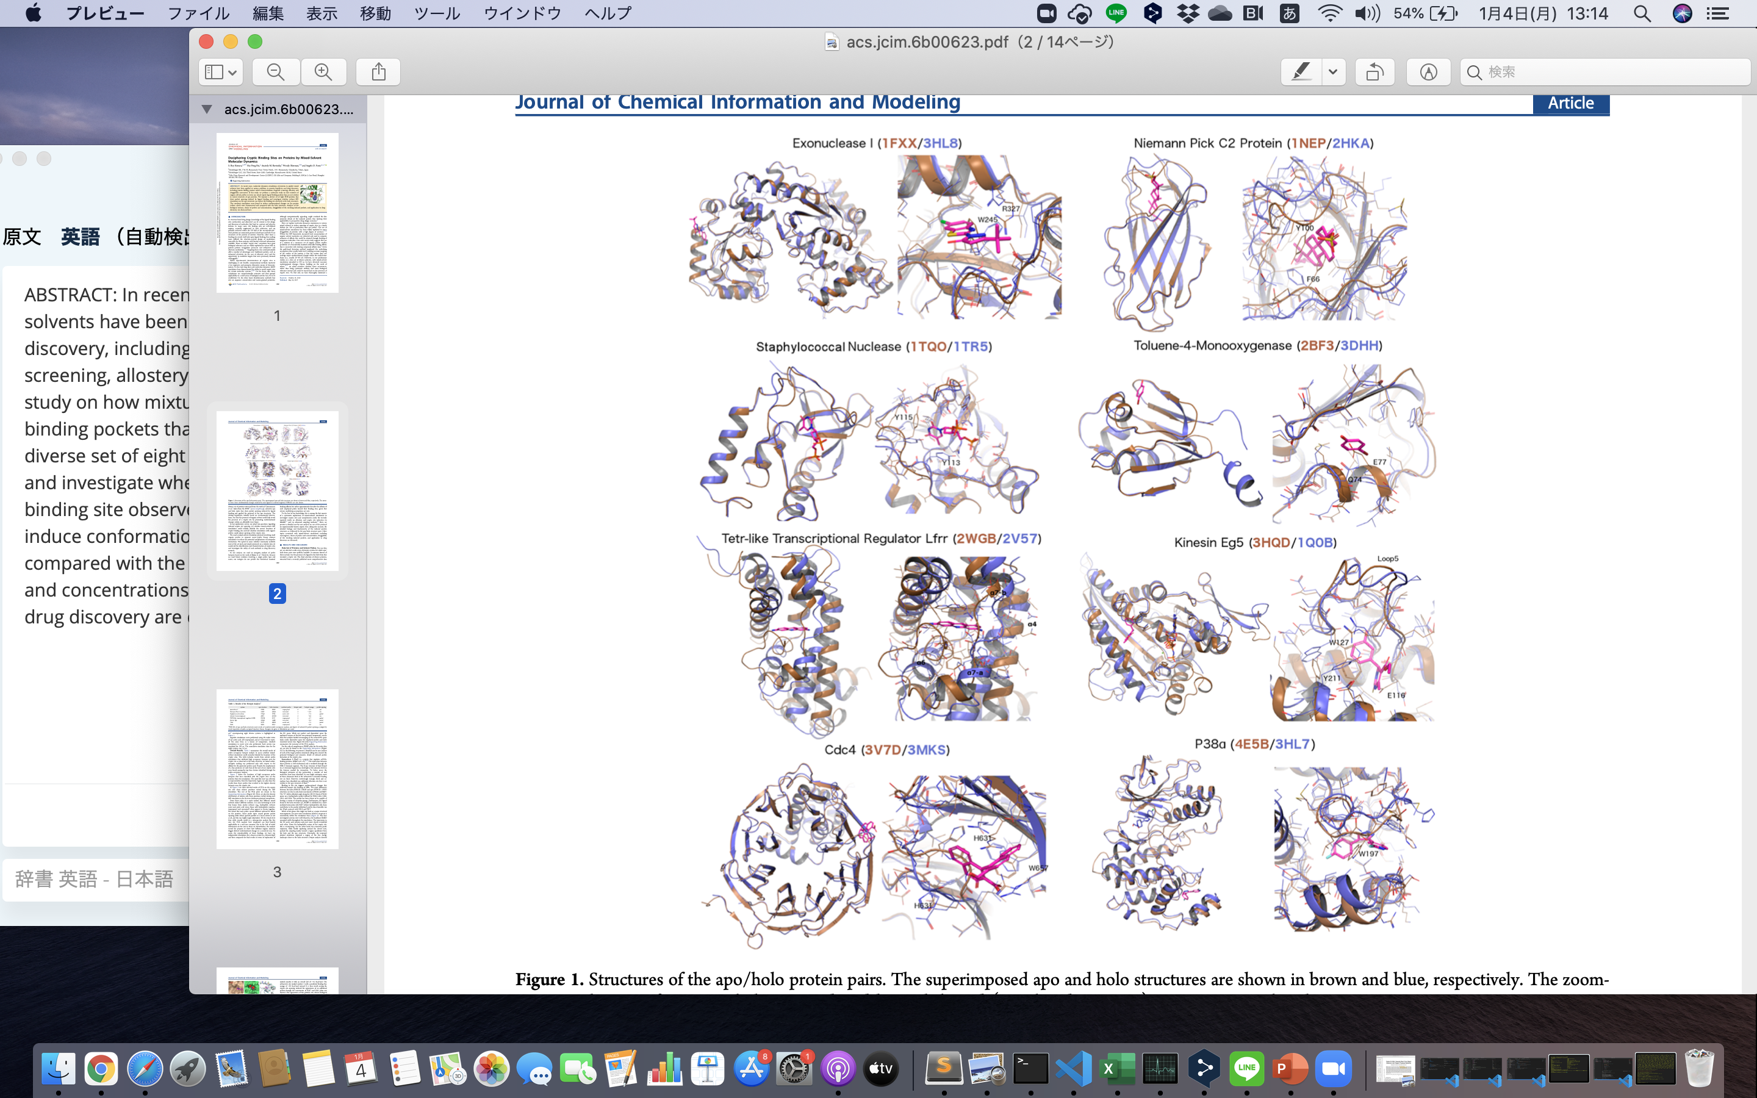

本研究で用いたデータセットでは、アポ・ホ構造のペアが公開されているタンパク質系を幅広く選択した。最近発表されたより包括的なデータセットから抽出した8つの多様なシステムを網羅する多様なタンパク質の最終的な選択を図 　に示す。

(a)酢酸、(b)イソプロパノール、(c)レゾルシノールの5%モル比の水を用いて別々にシミュレーションを行った。同時に、比較の手段として水中での標準シミュレーションも行った。各系のシミュレーションは100nsで行った。系の累積シミュレーション時間は3.2μsであった。

図　：アポ・ホロタンパク質ペアの構造。重合せたアポ・ホロの構造をそれぞれ茶色と青色で示す。拡大表示では各リガンドにより誘導される構造変化を示す。

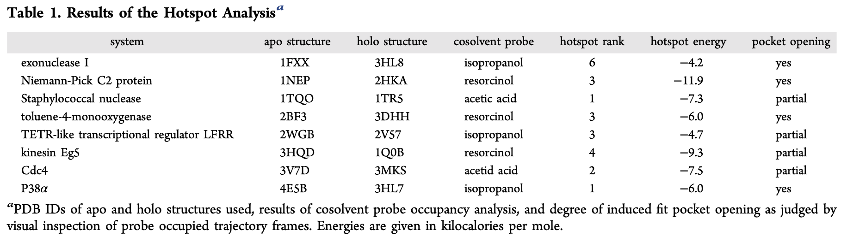

表　：混合溶媒シミュレーションがクリプトサイトの位置を正確に特定できるかどうかを評価するためのプローブ占有ホットスポット解析の全体的な結果。表　には、ホロ構造で観測されたようなクリプトサイト近傍の高い占有ホットスポットを示した溶媒プローブシミュレーションの結果が含まれている。エネルギーランキングは、使用される特定のプローブに対する親和性に関してのみ実行した。

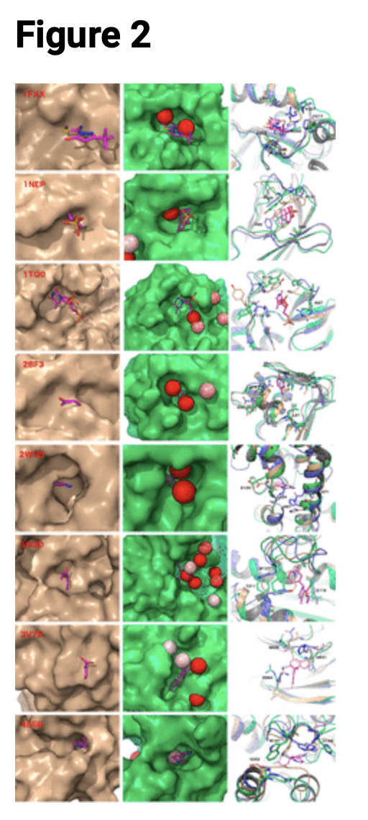

図 ：アポ構造(茶色、左の列)とポケットの開口部を示す分子動力学シミュレーションの軌道から取得した構造(緑、中央の列)。中央の列は、バルク溶媒密度(青)対する密度で着色された高密度プローブ占有ホットスポットの位置を示している。青から赤へと密度が増加している。青から赤へと密度が増加している(白はバルク密度の25％以上に対応し、赤は密度の50％以上に対応している)。

右図列は、アポ(茶色)、ホロ(青)、および分子動力学シミュレーションが生成したオープンライクな状態(緑)の重合せを示しています。ホロ構造に存在するようなリガンドを参考のために重合せている。

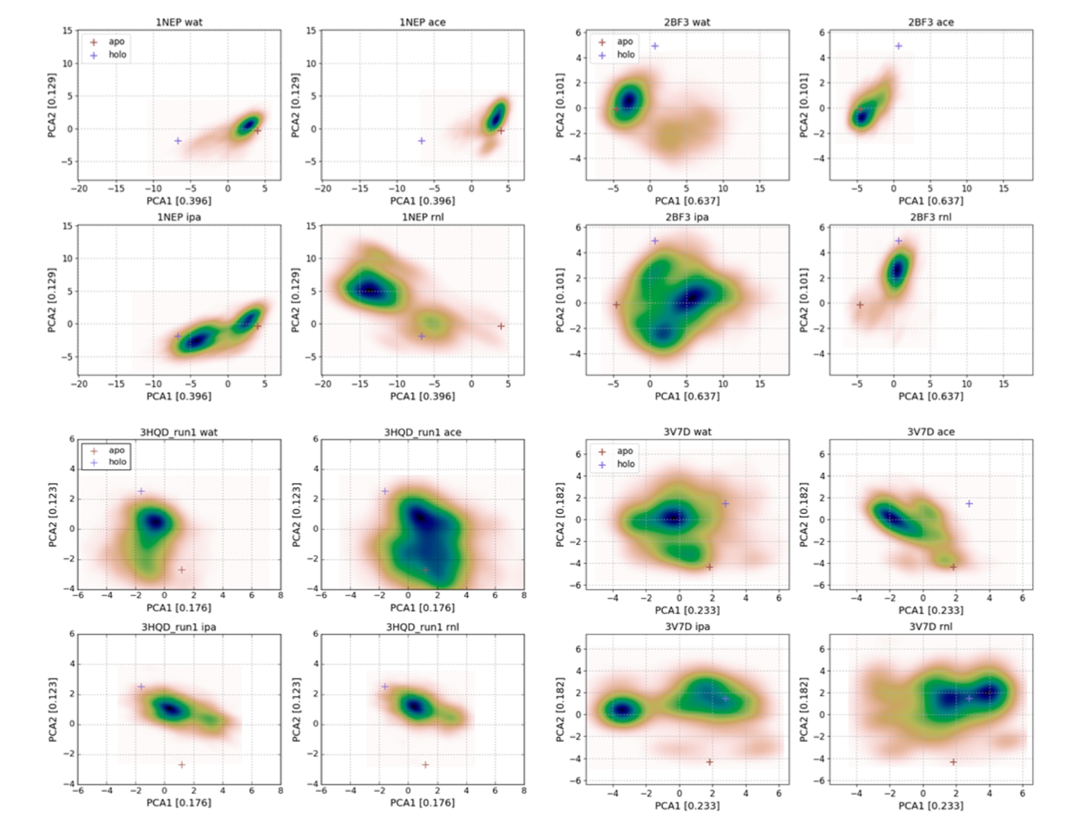

図 ：クリプトサイトでの相対的な側鎖位置のPCA分析。異なる混合溶媒プローブを使用した分子動力学シミュレーションのフレームの密度分布を示しており、最初の2つのPCAベクターに対してプロットされている。アポおよびホロ構造の位置は、それぞれ青と茶色の “+”記号で強調表示されている。

図　のプロットから、異なる混合溶媒が異なる運動を引き起こすことがよくわかる。似たような溶媒(例えば、親水性溶媒である水と酢酸と疎水性溶媒であるイソプロパノールとレゾルシノール)からのフレームがクラスタリングしているように見える。各プローブがタンパク質に異なる誘導フィット効果を引き起こすことを発見した。プローブの種類によっては、ポケットの開きが大きくなるものもあれば、ポケットの開きが小さくなるもの全く開かないものもあり、これは標的に大きく依存していた。

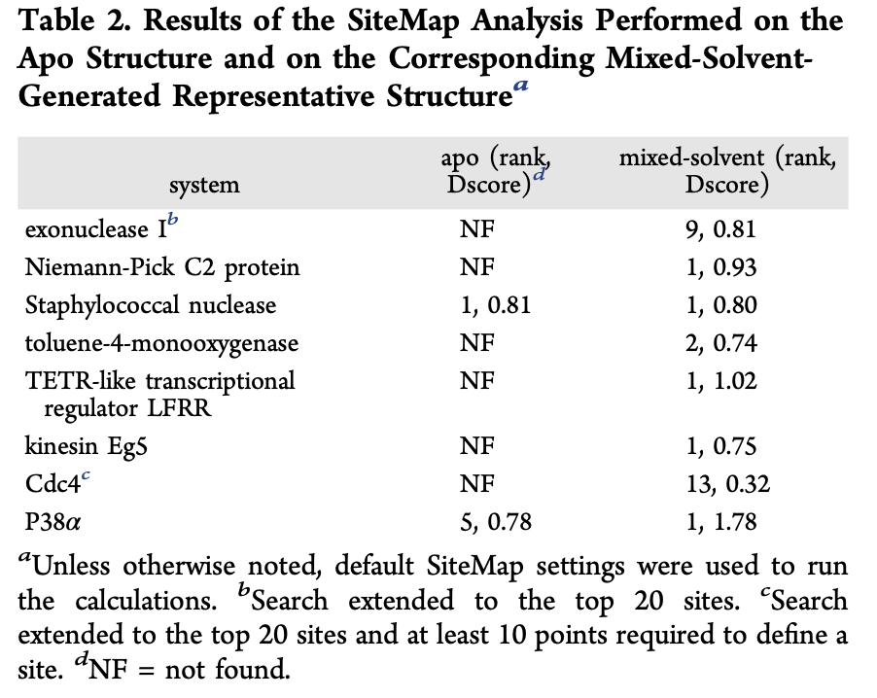

計算量の少ない方法を用いて、同程度の信頼性を持ってクリプトサイトを検出できないかと考えた。そのために、調査したタンパク質データセットについて、包括的なSiteMap解析を実施した。解析結果を表2にまとめる。混合溶媒シミュレーションと同様に、アポ構造を用いて計算を行った。標準的な設定を使用することにより、プロトコルは正しく識別し、上位5つのソリューション内にランク付けすることが上位5つのソリュー

表 ：アポ構造および対応する混合溶媒で生成され

た代表的な構造に対して行ったSiteMap分析の結果

ション内にランク付けすることができ、8つの内2つの系では、調査されたクリプトサイトであった。SiteMapが正しい結合部位を見つけることに成功した2つの構造は、部分的に存在するアポ結合ポケットを持っていたため、完全なクリプトサイトではなかったことに注意が必要である。特に、スタフィロコッカル・ヌクレアーゼについては、かなり低い薬効スコアではあるが、このクリプトサイトは SiteMap解析の第1位にランクされている。一方、残りの6つの系については、プロトコールではクリプトサイトをピンポイントで特定することができなかった。

1. 統計学における仮説検定の一種であり、有限個の標本に基づいて、二つの母集団の確率分布が異なるものであるかどうか、あるいは母集団の確率分布が帰無仮説で提示された分布と異なっているかどうかを調べるために用いられる。しばしばKS検定と略される。2標本KS検定は、二つの標本を比較する最も有効かつ一般的なノンパラメトリック手法の一つである。これはこの手法が二つの標本に関する経験分布の位置および形状の双方に依存するためである。
2. Open Babelはフリーソフトウェアであり、主に化学構造ファイルフォーマットを変換するために用いられる化学ツールである。情報学との関連が強いため、このプログラムは分子モデリングというよりはケモインフォマティクスに属するものといえる。Windows、UNIX、Linux、macOS、Androidで利用可能で、GNU GPL 2.0ライセンスのもとで配布されている。
3. 混合溶媒シミュレーションは、タンパク質の薬効性を高精度に評価するために広く利用されている。この分子動力学シミュレーションの枠組みの中で、有機溶媒分子の局所濃度の増加を検出し、外因性分子の結合によって達成され得る親和性の推定値を計算するために使用される。最近の研究では、有機プローブのコンセンサスセットの混合物を使用することで既存の化合物の親和性データと一致する理論的に最大の達成可能な結合親和性を予測できることを示唆する成果が報告されている。